Jueves
08
de Julio

Cuarto de Primaria
Inglés
(Ciclo ll)

Music at home

Aprendizaje esperado: Participa en el diseño y la escritura de información en un gráfico sobre instrumentos musicales.

Énfasis: Reconoce el diseño y la escritura de un gráfico sobre instrumentos musicales.

¿Qué vamos a aprender?
Today we are going to listen to some music from our homes and we will see in detail the parts of an instrument. | El día de hoy vamos a escuchar música desde casa y además veremos más detalladamente las partes de un instrumento musical.

¿Qué hacemos?
Before we begin, don’t forget to wash your hands constantly and wear your mask if you need to go out.  Don’t forget to have your notebook near to write down anything you find interesting or important.  And remember that to learn a new language, such as English, you need to practice it as much as you can.  Let’s watch this video of recommendations: | Antes de comenzar no olvides lavar muy bien tus manos constantemente y usar cubre bocas.  Ten a la mano un cuaderno, un lápiz o lapicero para anotar todo lo que te vaya pareciendo importante.  Y recuerda que, para aprender una nueva lengua, como el inglés, es muy importante practicarla lo más que puedas.  Veamos este video de recomendaciones:

- Recomendaciones.
https://youtu.be/hSWfD_mbaVo

Today, we are going to have fun. Do you like playing musical instruments?  Great! Because today we are going to listen to some music from our homes and we will see in detail the parts of an instrument.  Do you remember the names of the musical instruments?  Let’s remember them!  And for that, let's listen to different musical genres so you can identify the musical instruments that are played in each one. The game is called: “Do you know this music genre?” | El día de hoy vamos a divertirnos, ¿Te gusta tocar instrumentos musicales?  ¡Qué bien! El día de hoy vamos a escuchar música desde casa y además veremos más detalladamente las partes de un instrumento musical.  ¿Recuerdas los nombres de los instrumentos musicales?  ¡Vamos a recordarlos!  Para eso, vamos a escuchar diferentes géneros musicales, así pueden identificar los instrumentos musicales que se usan, el juego se llama “¿Conoces este género musical?”

Here are some images related to music genres. In them, you can see the musical instruments and their names next to them. | Aquí hay algunas tengo imágenes relacionadas con los géneros musicales. En ellas pueden ver los instrumentos musicales y sus nombres.

What sound is it?  It is a guitar.  What sound is it?  It is a saxophone.  What sound is it?  It is a bass.  What sound is it?  It is a violin.  Now, we are going to put together a Jigsaw puzzle to remember the types of instruments we saw last week. Do you remember them? | ¿Qué sonido es?  Es una guitarra.  ¿Qué sonido es?  Es un saxofón.  ¿Qué sonido es?  Es un bajo.  ¿Qué sonido es?  Es un violín.  Ahora vamos a armar este rompecabezas para recordar los tipos de instrumentos musicales que vimos en las clases pasadas. ¿Los recuerdan?

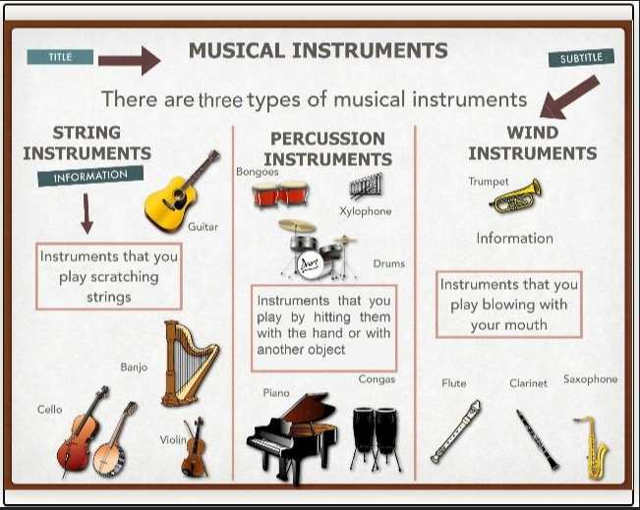

Excellent! ¡Excelente! We finished the monograph, so let's remember the three types of musical instruments.  - String instruments.  - Percussion instruments.  - Wind instruments.  Choose one of the musical instruments.  For example: the guitar.  Now, let’s watch what Carola has to say about her favorite instrument: | Hemos terminado de armar nuestra monografía, así que vamos a recordar los tres tipos de instrumentos musicales.  - Instrumentos de cuerda.  - Instrumentos de percusión.  - Instrumentos de viento.  Escoge uno de los instrumentos musicales.  Por ejemplo: La guitarra.  Ahora, vamos a ver lo que Carola nos tiene que decir sobre su instrumento favorito:

- Carola y el piano.
https://youtu.be/CEuqRjQZKSM

Carola gave some information about the piano. Let's put it here: | Carola nos dio cierta información sobre el piano. Vamos a ponerla:

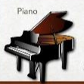

This is the keyboard.  These are the black keys.  And these are the white keys.  These are the hammers, and they are activated when you hit a key.  Hammers hit these strings, and that's how the sound is produced. | Este es el teclado.  Estas son las teclas negras.  Y estas son las teclas blancas.  Estos son los martillos y se activan cuando golpeas una tecla.  Los martillos golpean estas cuerdas y así se produce el sonido.

Do you know what the word is?  These are letters to form a word, but they are mixed up. We have to unscramble what word it.  Do you know what word it could be?  Do you want a clue?  It is a musical instrument.  It can’t be a guitar because there is no “g” letter.  Another clue:  It is Carola’s favorite instrument.  You know what instrument it is? | ¿Sabes qué palabra es?  Estas son letras para formar una palabra, pero están revueltas, tenemos que descifrar que palabra es.  ¿Tú sabes qué palabra podría ser?  ¿Quieren una pista?  Es un instrumento musical.  No puede ser guitarra porque no hay letra “g”.  Otra pista:  Es el instrumento favorito de Carola.  ¿Ya sabes qué instrumento es?

It is a piano/ Es un piano

Do you remember the song “The musical instruments”?  Let’s sing it. | ¿Recuerdas la canción “Los instrumentos musicales”?  Cantemos.

- The musical instruments.
https://aprendeencasa.sep.gob.mx/multimedia/RSC/Audio/202106/202106-RSC-lur6iXjBWm-AUDIO-2021-04-04-13-29-151.m4a

- Letra de canción. The musical instruments.
https://aprendeencasa.sep.gob.mx/multimedia/RSC/Documento/202106/202106-RSC-4silZx6ZC6-Musicalinstruments.pdf

- Letra de canción. The musical instruments (subtitulada).
https://aprendeencasa.sep.gob.mx/multimedia/RSC/Documento/202106/202106-RSC-tFddvGxMzJ-Letra_Themusicalinstrumentsheretoday.pdf

It is a guitar.  Let’s continue. | Es una guitarra.  Continuemos.

- The musical instruments.
https://aprendeencasa.sep.gob.mx/multimedia/RSC/Audio/202106/202106-RSC-lur6iXjBWm-AUDIO-2021-04-04-13-29-151.m4a

It is a piano.  Good job! You are very good listeners!  I have some bad news. The class is over.  Hello, girls and boys. Here I am to say goodbye to this term and wish you luck for the following adventures.  Let's give a loud round of applause to all the people who have made Aprende en casa possible, behind and in front of the camera.  For now, the class is over. | Es un piano.  ¡Muy buen trabajo! Son muy buenos escuchando.  Tengo algunas malas noticias. La clase terminó.  Hola, niñas y niños. Vine a decirle adiós a este ciclo escolar y a desearles suerte para las próximas aventuras.  Démosle un fuerte aplauso a todas las personas que han hecho posible Aprende en Casa, detrás y frente a cámara.  Por ahora la clase ha terminado.

¡See you soon!

¡Buen trabajo!

Gracias por tu esfuerzo.

